# 网站设计运行说明书

设计理念

本网站是用于展示各大影院所拥有的影片的信息检索系统，页面主要以灰色调风格为主，站点分有登录页、首页展示、影院信息、高级搜索查询页等各个方面子页面。

本站主要采用的技术是MongoDB+AngularJS+Nodejs+Bootstrap。

设计流程

首先搭建后端功能，通过使用Resteasy网站完成了post、delete等http请求的测试，使代码具备了查询电影的初步功能。之后通过一系列编译、测试，陆续完成了用户登录，高级搜索查询、获取更多信息等后端功能。

其次构思前端展示页面，在查找资料过程中了解到Bootstrap框架，经过学习，本人下载并使用了其提供的部分组件于前端用户交互页面。

在使用Bootstrap完成了前端展示页面的制作后，本人使用AngularJS完成了前后端交互工作。

使用的工具与技术

网页制作工具：VS CODE

应用到的设计技术：MongoDB+AngularJS+Nodejs+Bootstrap

网站设计说明

网站名称：基于MongoDB的电影信息检索系统

登录是进入展示页前所必要进行的操作，系统通过区分登录用户是否为管理员来展示不同的界面，如：若是普通用户，则展示所有电影信息，提供高级搜索查询与影院信息查看。若是管理用户，则展示其旗下所拥有的院线电影，并提供添加、修改、删除电影等需具有管理权限的操作。严格进行了管理权限的区分。

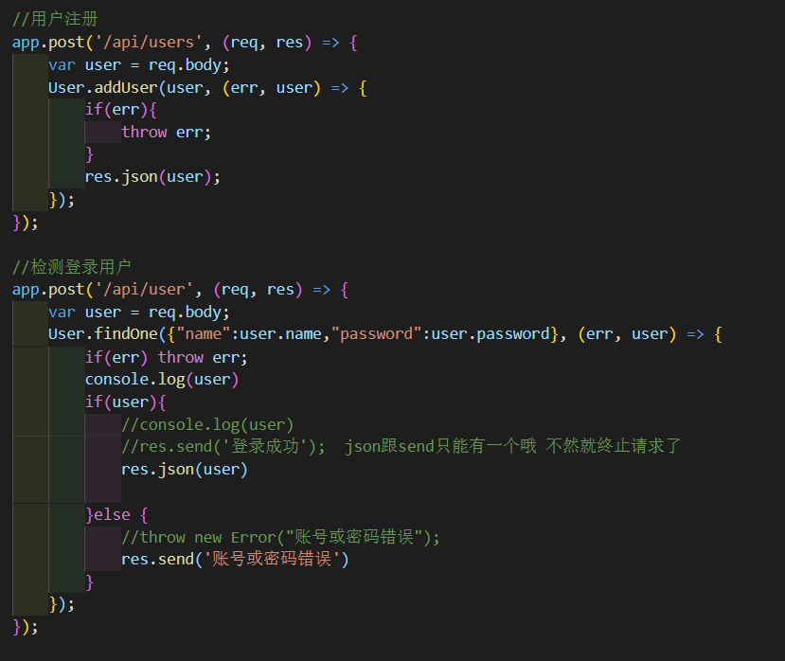

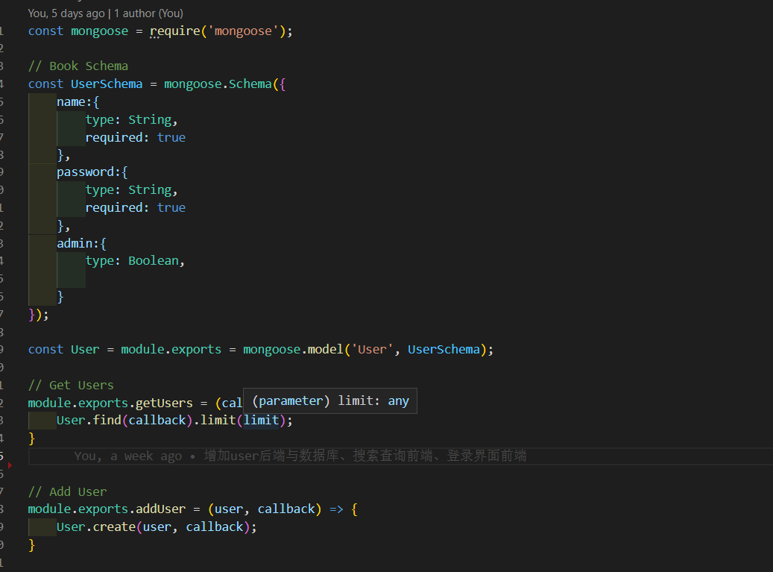

图 1登录后端实现

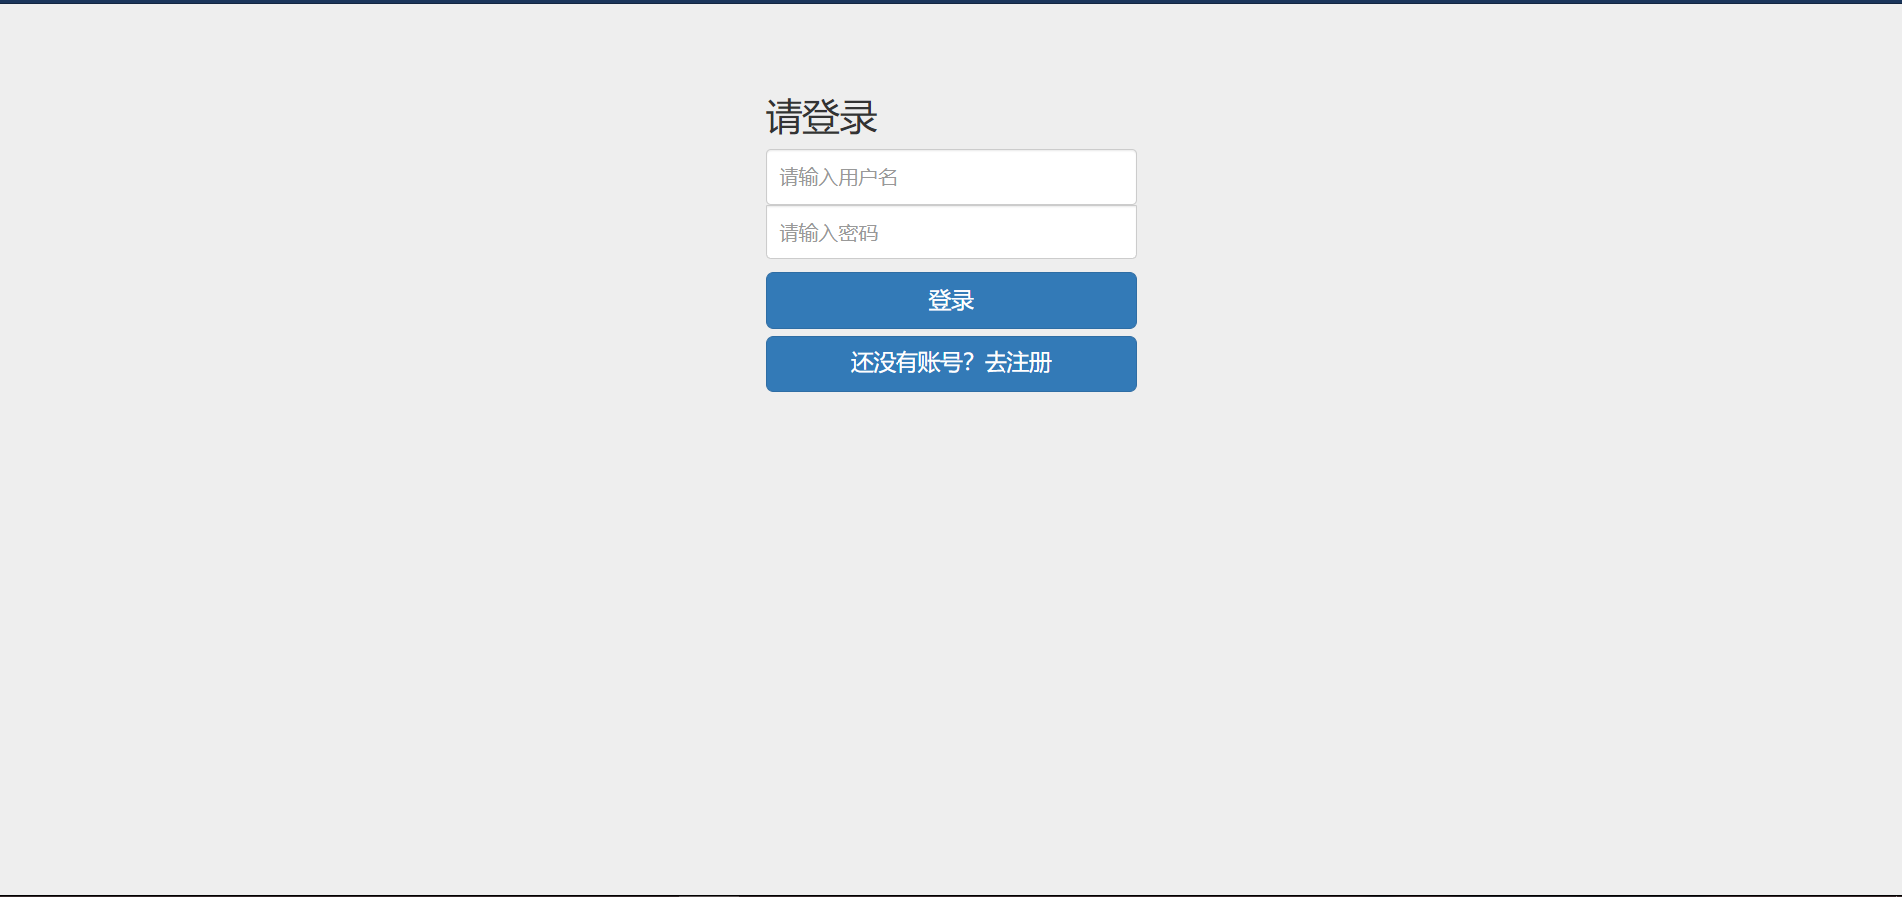

图 2登录界面展示

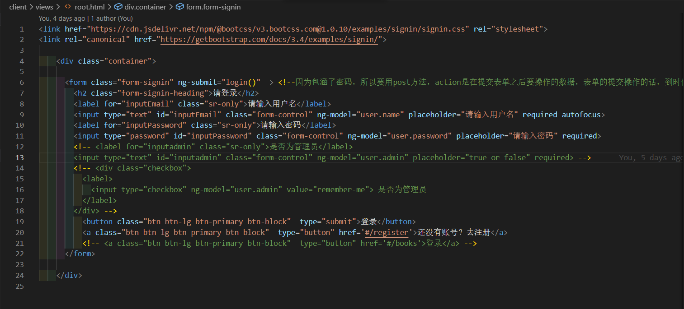

图 3登录界面前端实现

点击高级搜索，可按用户给出的条件进行复杂条件搜索。若无输入条件，则默认输出所有电影。系统也将自动区分某一条件是否有输入。若无输入，则不将该条件加入搜索语句中。